阿里云高速通道（Express Connect）可在本地数据中心和云上专有网络间建立高速、稳定、安全的私网通信。高速通道的专线连接绕过您网络路径中的Internet服务提供商，可避免网络质量不稳定问题，同时可免去数据在传输过程中被窃取的风险。

如下图所示，高速通道通过专线将您的本地内部网络连接到阿里云的接入点。专线的一端接到您本地数据中心的网关设备，另一端接到高速通道的边界路由器。此连接更加安全可靠、速度更快、延迟更低。

将边界路由器和要访问的阿里云专有网络加入同一个云企业网后，本地数据中心便可访问阿里云专有网络内的全部资源，包括云服务器、容器、负载均衡和云数据库等。云企业网详细介绍，请参见[什么是云企业网](https://help.aliyun.com/document_detail/59870.html#concept-jjt-3lz-sdb)。

[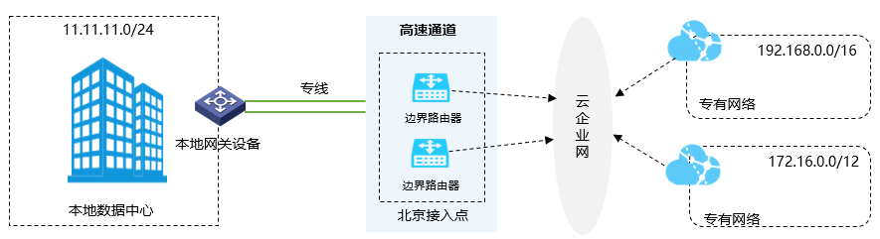](https://static-aliyun-doc.oss-cn-hangzhou.aliyuncs.com/assets/img/zh-CN/0237867751/p71998.png)

**组成部分**

高速通道由以下部分组成：

* 物理专线连接：通过高速通道建立的一个您本地IDC机房与阿里云接入点的专用网络连接。您可以通过以下两种方式建立物理专线连接：
  + 自主申请物理专线接口

企业自主拉通本地数据中心到阿里云接入点的专线，该方式独占一个物理端口。您可以通过高速通道控制台自主申请物理专线连接。详细操作请参见[创建独享专线连接](https://help.aliyun.com/document_detail/91261.html#task-r3h-qfx-dfb)。

* + 合作伙伴共享接入

合作伙伴的接入点已经与阿里云的接入点完成了对接，您只需联系阿里云的合作伙伴，合作伙伴会完成本地IDC机房到合作伙伴接入点的专线部署。该方式，运营商和阿里云之间的连接是多租户共享的。详细操作请参见[共享合作伙伴专线连接](https://help.aliyun.com/document_detail/146571.html#task-2359306)。

* 边界路由器：是本地IDC的CPE设备和阿里云接入点连接的一个路由器，作为数据从本地数据中心到阿里云机房之间的桥梁。

**优势**

高速通道优势如下：

* 高速互通

依靠阿里云的网络虚拟化技术，可以将不同网络环境连通，两侧直接进行高速内网通信，不再需要绕行公网。即使两侧远隔千里，也可以享受到内网通信一般的低延迟和高带宽。

* 稳定可靠

阿里云高速通道产品依托阿里巴巴集团优质基础设施实现，保障您的网络间通信稳定可靠。

* 安全

高速通道在网络虚拟化层进行网络间通信，所有通信数据在阿里巴巴自建设施中传输，且多租户互相隔离，让您的私密数据免去传输过程中被窃取的风险。

* 按需购买

高速通道提供不同的带宽规格。您可以根据您的业务需求按需购买，成本可控。

**专线连接和VPN连接对比**

您可以通过高速通道专线接入也可以通过VPN连接打通本地数据中心和云上网络通信。但专线连接在网络质量、安全性和传输速度等方面都优于VPN连接，详见下表。

| **对比项** | **物理专线连接** | **VPN连接** |
| --- | --- | --- |
| 网络质量 | 通过专用的物理专线接入阿里云网络，提供内网级通信质量，网络时延和丢包率等极低。 | 使用共享的公网资源进行通信，网络时延和丢包率等无法保证。 |
| 安全性 | 用户独享物理专线，无数据泄露风险，安全性高。满足金融、政企等对网络安全性要求高的客户需求。 | 基于公网的加密通信，可以满足一般客户的网络传输安全性需求。 |
| 传输带宽 | 单链路最大支持100Gbps的带宽，可满足大数据量业务的客户。  支持多条专线做ECMP，达到T级别的带宽，在保障服务可用性的基础上叠加扩充带宽上限。 | 网络带宽受限于公网IP的带宽。 |